“健康中国 营养先行”
——全民营养周启动仪式暨健康生活嘉年华活动
2025年5月17日-23日是全民营养周，今年的传播主题是“吃动平衡 健康体重 全民行动”，霍邱县卫健委以“健康中国 营养先行”为主题，精心筹备了一场集趣味性与知识性于一体的健康生活嘉年华活动，旨在让营养知识“活起来”，让健康生活“动起来”。
下面让我一起来提前了解一下现场活动环节吧！
一、活动时间与地点
1、时间：5月16日（周五）下午17:00-19:00。
2、地点：霍邱万达广场2号门前。
二、活动流程
1、启动仪式
领导讲话。
舞蹈表演：
县中医院医务人员：表演《八段锦》；
老年大学腰鼓队：表演《幸福的腰鼓敲起来》；
县疾控中心医务人员：表演《健康操》。
2、趣味活动
共设有4个闯关环节，第一关：领取“健康护照”、第二关：卡路里消消乐、第三关：营养知识大转盘、第四关套住“健康”、圈定“快乐”，游戏规则如下：
第一关：领取“健康护照”（义诊台健康咨询）
所有参与人员到义诊咨询台进行健康咨询，可测量血压、血糖，心理咨询等。同时，必须到县疾控中心咨询台了解营养健康知识，领取“健康护照”。
该环节必须获得至少一家医院（一院、二院或中医院）和疾控中心加盖的两个印章，方可进入下一活动环节。
第二关：卡路里消消乐（体育挑战区）
现场设有呼啦圈、跳绳、健步走等趣味运动项目，参与者选择其中一个运动项目。要求：摇呼啦圈50个、跳绳50下、健步走来回200米，共三个运动项目，其中健步走仅50岁以上人员可选。
该环节必须完成一项运动项目，获得一枚印章，方可进入下一活动环节；或者到领奖区兑换太阳帽一个，退出活动。
第三关：营养知识大转盘（知识竞答区）
参与者转动知识大转盘，回答指针所指的健康知识问题，答对1题可获得1个套圈，答错即终止转动，最多可转动5次即获得5个套圈，1题未答对者赠送1个套圈。
该环节完成答题，获得一枚印章，至此完成全部闯关活动，获取四枚印章者，方可携带获得的套圈进入下一活动环节；或者到领奖区兑换运动腰包一个，退出活动。
第四关：套住“健康”、圈定“快乐”（休闲娱乐区）
以《中国居民平衡膳食宝塔》为内容，将相应的食品摆放在海报上，参与者根据上一关获得的套圈，距离第一排物品1.5米处开始套圈，套中的食品即为奖品。未套中2-6排食品的，可凭4枚印章到领奖区兑换运动腰包一个。
注：膳食宝塔共6层，塔底摆放矿泉水，套中可直接领取，其余5层摆放对应的食物，套中者可领取同等价值家之都购物券一张。
印章兑换奖品区：第一关（义诊咨询）收集2个印章不送奖品；到达第二关（卡路里消消乐）集齐3枚印章，可兑换太阳帽一个；到达第三关（营养知识大转盘）集齐4枚印章，可兑换运动腰带一个；到达第四关（套住“健康”、圈定“快乐”），未套中2-6排食品的，可凭4枚印章到领奖区兑换运动腰包一个；套中2-6排食品的可领取同等价值家之都购物券一张。
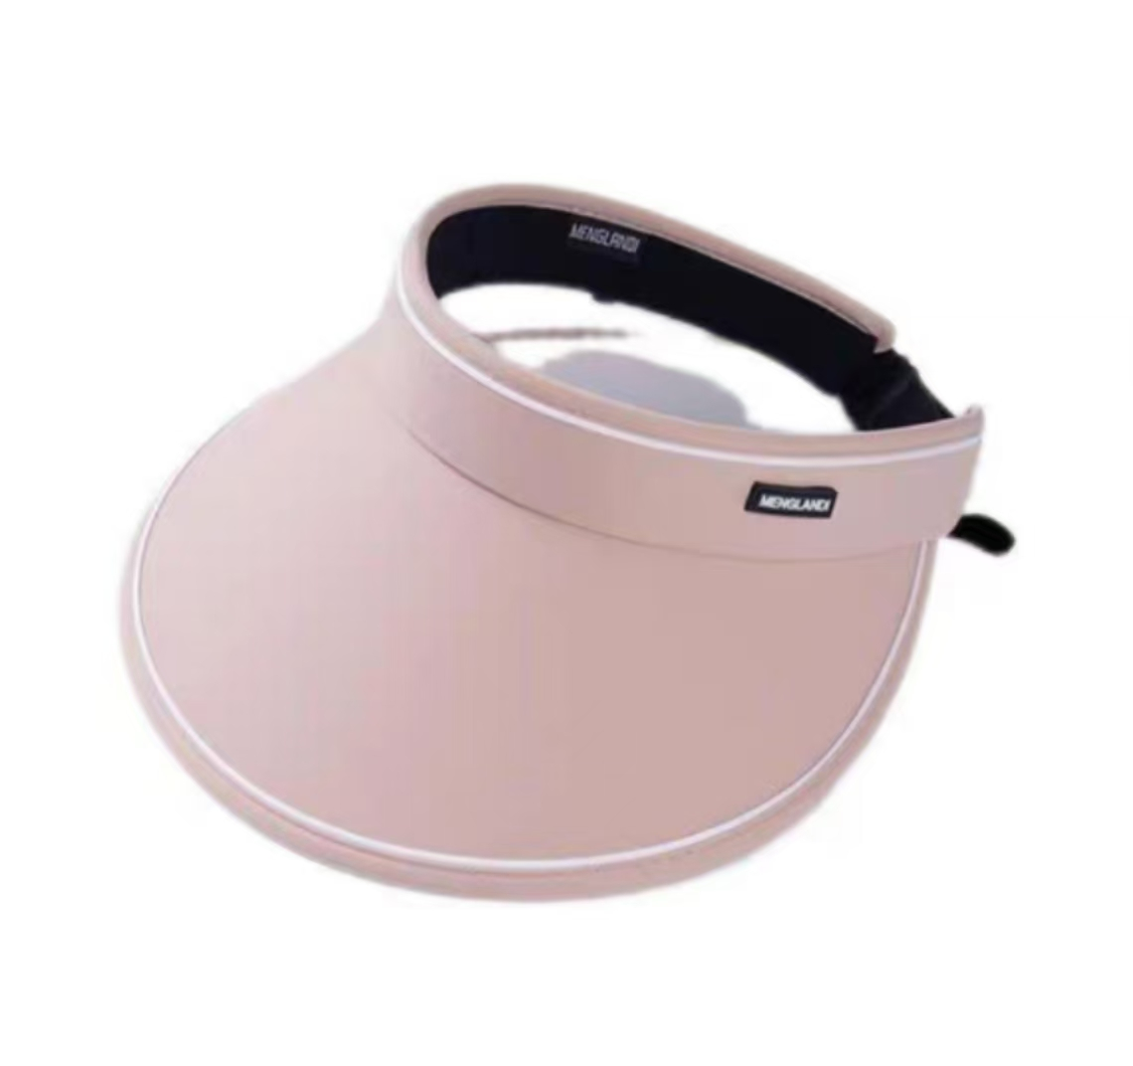

收集3枚印章可兑换太阳帽1个。

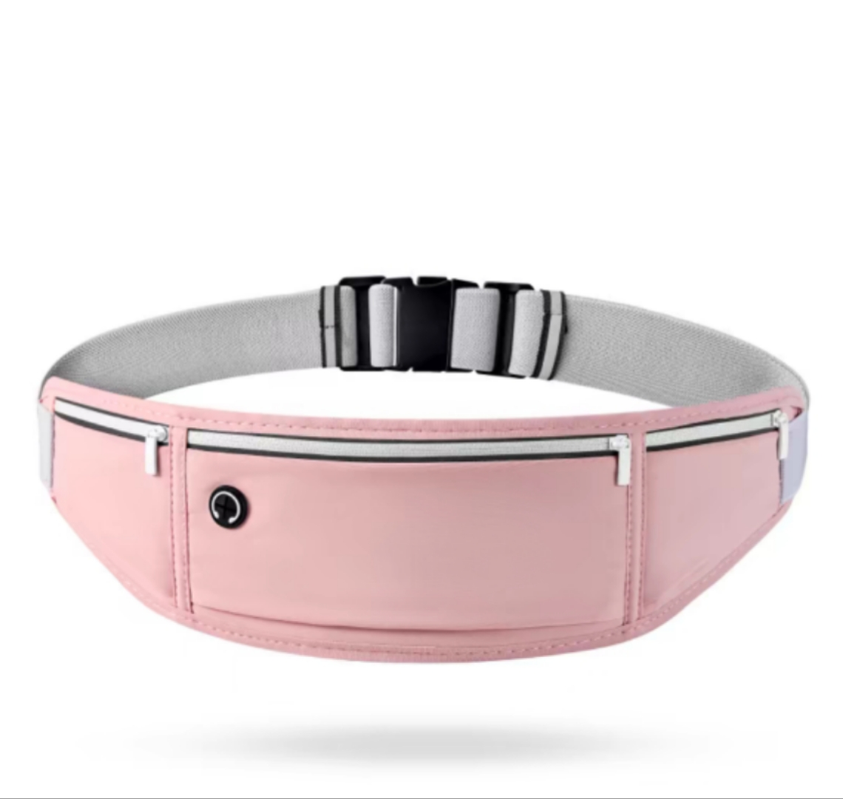

收集4枚印章可兑换运动腰带1个。

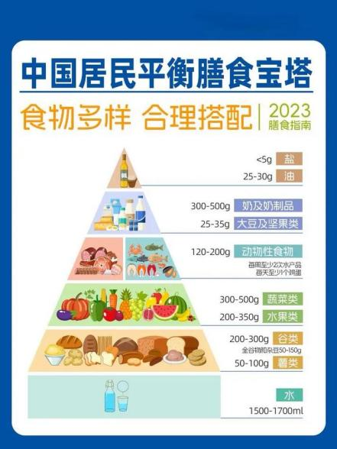

价值80元

价值50元
价值30元
价值20元

价值10元

套中2-6排食品的可领取同等价值家之都购物券一张。

活动燃到爆，游戏闯关嗨翻天！
奖品拿到手软，空手而归？不存在！
还在等什么？带上家人或小伙伴一起参与吧！
活动最终解释权归霍邱县疾控中心所有！

划范围，赶紧来学习！！！

